**Tema 2**

*Operadores* between (x AND y), in(x,’y’), like (‘_x%’), (x) is null

*Operadores lógicos* AND, OR, NOT

**Tema 3**

*Funciones de filtro* LOWER, UPPER, INITCAP

*Funciones de manipulación de caracteres* CONCAT, SUBSTR, LENGTH, INSTR, LPAD, RPAD

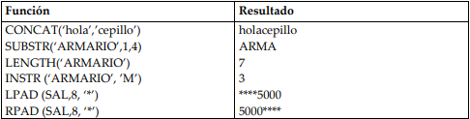

*Funciones numéricas* ROUND, TRUNC

*Funciones de fecha*

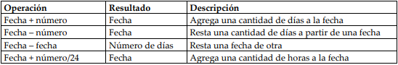

MONTHS_BETWEEN(f,f), ADD_MONTHS(f,x), NEXT_DAY(f,dia), LAST_DAY(f)[ult dia mes fecha],

ROUND, TRUNC

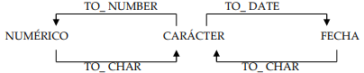

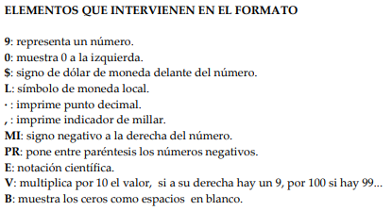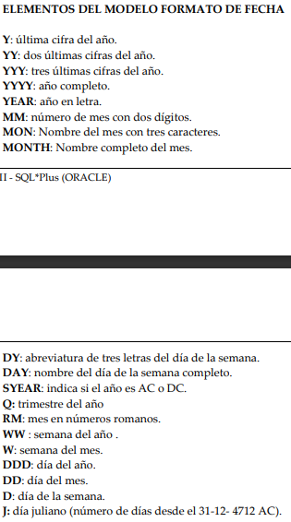TO_CHAR

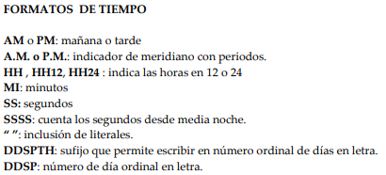

TO_NUMBER Y TO_DATE, NVL

CASE WHEN THEN ELSE END

**Tema 5**

*Funciones de grupo*: MIN, MAX, SUM, AVG, VARIANCE, STDDEV, COUNT

GROUP BY, HAVING

**Tema 8**

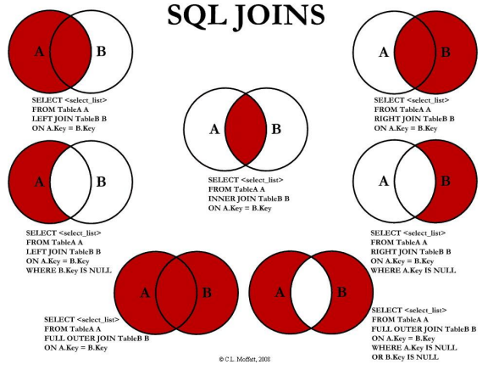

UNION, INTERSETC, MINUS

EXIST